Программа «Школа России»: содержание и особенности

Основные сведения
«Школа России» — это учебно-методический комплекс (УМК) для 1-4 классов общеобразовательных учреждений, соответствующий требованиям государственных стандартов основной программы начального общего образования.
Научный руководитель проекта — Андрей Анатольевич Плешаков, кандидат педагогических наук, лауреат Премии Президента Российской Федерации в области образования.
УМК «Школа России» действует с 2001 года. В ноябре 2010 года издательство «Просвещение» получило положительные экспертные заключения Российской академии наук и Российской академии образования об эффективности данной системы и соответствии требованиям ФГОС. Все учебники, составляющие завершённые предметные линии УМК «Школа России», получили положительные оценки Российской академии наук и Российской академии образования.

Содержание программы
Учебно-методический комплекс «Школа России» состоит из следующих завершённых предметных линий учебников, которые приказом Министерства Просвещения России от 28 декабря 2018 года включены в федеральный перечень рекомендуемых учебников:
- Русский язык.
Азбука. Авторы: Горецкий В.Г., Кирюшкин В.А., Виноградская Л.А. и другие.
Русский язык. Авторы: Канакина В.П., Горецкий В.Г.
- Литературное чтение. Авторы: Климанова Л.Ф., Горецкий В.Г., Голованова М.В. и другие.
- Математика. Авторы: Моро М.И., Волкова С.И., Степанова С.В., Бантова М.А., Бельтюкова Г.В.
- Информатика (3-4 классы). Авторы: Семёнов А.Л., Рудченко Т.А.
- Окружающий мир. Автор: Плешаков А.А., Крючкова Е.А.
- Изобразительное искусство. Авторы: Неменская Л.А., Коротеева Е.И., Горяева Н.А., Питерских А.С. и другие.
- Музыка. Авторы: Критская Е.Д., Сергеева Г.П., Шмагина Т.С.
- Технология. Авторы: Лутцева Е.А., Зуева Т.П.
- Физическая культура. Авторы: Лях В.И., Винер И.А., Горбулина Н.М., Цыганкова О.Д.

В методический комплекс также входят рабочие и творческие тетради, дидактические материалы, книги для чтения и мультимедийные приложения (презентации, видео, материалы на дисковых носителях и прочее).

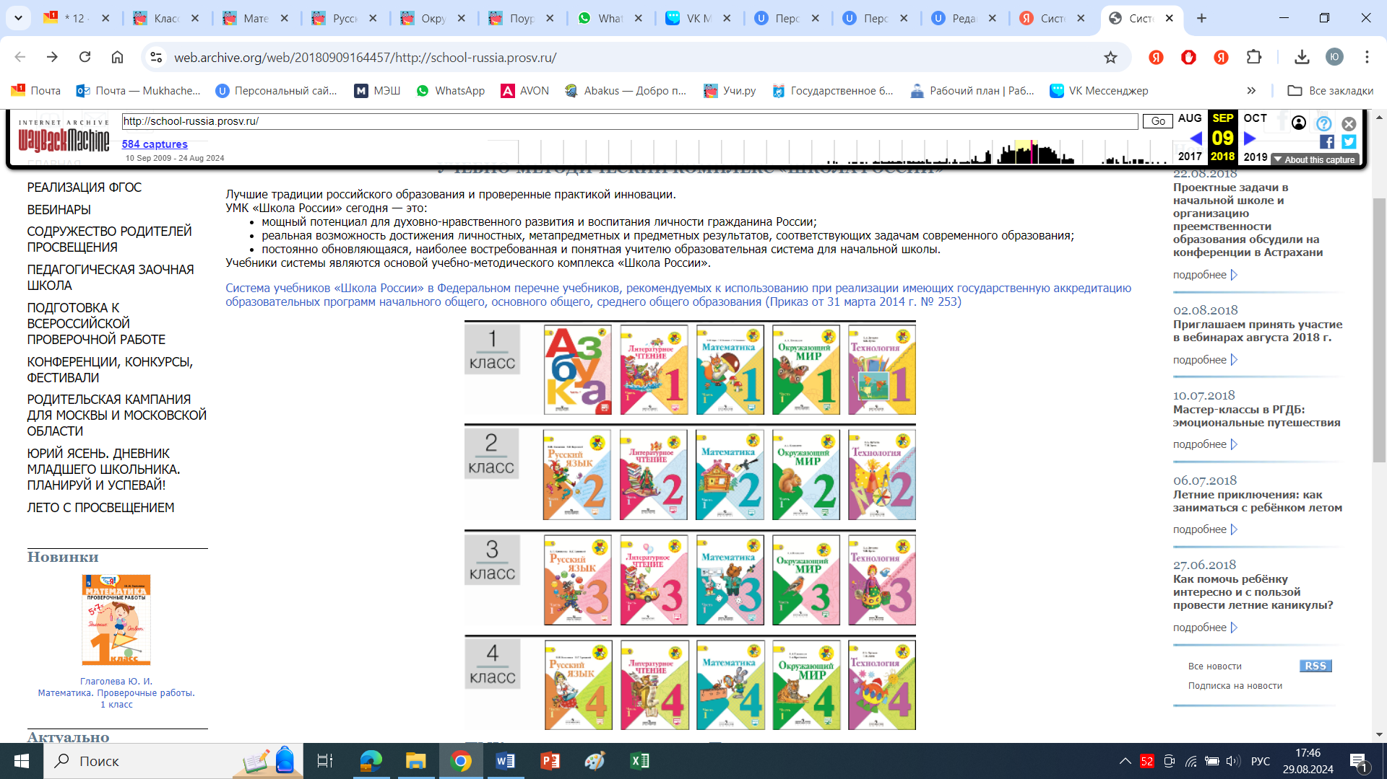

Особенности программы
Основные принципы программы:
- обеспечение учащихся знаниями в соответствии с требованием ФГОС,
- формирование у школьников необходимых для учёбы навыков,
- создание мотивации к изучению всех школьных предметов,
- ориентирование работы на результат,
- духовно-нравственное развитие учащихся,
- привитие школьникам уважения к родной культуре и традициям,
- воспитание бережного отношения к природе,
- формирование целостной картины мира.
Ведущим принципом «Школы России» является применение в обучении проблемно-поискового метода, который позволяет сформировать у школьников навыки коммуникации, работы с информацией, планирования и рефлексии.
Программа построена на достижениях традиционной русской педагогики и уделяет большое внимание патриотическому воспитанию учащихся. Материалы УМК призваны сформировать у школьников преданность Отечеству и малой Родине, интерес к родному языку и культуре, а также уважительное отношение к национальным ценностям всех народов России.
Помимо этого, УМК ориентирован на развитие у детей качеств, соответствующих понятиям о человечности: доброты, эмпатии и отзывчивости.

Кому подойдёт программа
«Школа России» — это современный вариант классической школьной программы, по которой учились большинство советских и российских детей. Она подходит всем, кто хочет дать своему ребёнку традиционное школьное образование.
Данный УМК рассчитан на детей с любым уровнем подготовки к школе: занятия в первом классе начинаются с обучения счёту и чтению «с нуля».
Благодаря тому, что «Школа России» — наиболее распространённая в нашей стране учебная программа, она подойдёт детям, вынужденным часто переезжать: в каждом городе России есть школы, работающие по этому УМК.

